

ИНФОРМАЦИОННЫЙ ДАЙДЖЕСТ
(период с 19 по 25 января 2025 года)

ПРАВИТЕЛЬСТВО/ГД/СФ
Путин провел первое в 2026 году совещание с правительством. Главное о здравоохранении
Президент России Владимир Путин 21 января провел в формате видеоконференции первое в 2026 году совещание с членами правительства. Участники обсуждали пути решения вопросов граждан, заданных во время программы «Итоги года с Владимиром Путиным» в конце декабря. Часть дискуссии коснулась фармацевтической и медицинской сферы, а также реабилитации и медико-социальной экспертизы участников специальной военной операции (СВО). Подробнее – в обзоре Vademecum.
«За последние годы российская фарма сделала колоссальный шаг вперед, просто колоссальный. Это очевидная вещь»
Об этом заявил Владимир Путин. Он отметил, что фармацевтическая отрасль страны продолжает расти и развиваться, но «это одна из тех сфер, где нам, безусловно, нужно еще многое сделать для повышения своей независимости».
Глава Минпромторга Антон Алиханов отметил, что в последние полтора десятилетия фиксируется рост числа фармпроизводств, открыто более 80 площадок для 524 производителей. Это обеспечило 63-процентную долю отечественных препаратов на открытом рынке. По данным Алиханова, на рынке госзаказа российские производители обеспечивают более 80% потребностей госсистемы здравоохранения.
«В перечне жизненно необходимых и важнейших лекарственных препаратов мы выпускаем 86% всех наименований, две трети из них могут производиться на основе российских фармсубстанций. Для Национального календаря прививок у нас производятся по полному циклу вакцины против 11 из 12 возбудителей. В календаре по эпидпоказаниям обеспечиваем профилактику 21 из 24 инфекций», – отметил Алиханов.
Руководитель Минпромторга упомянул, что Фонд развития промышленности помог в создании площадки «Нанолек» в Кировской области для выпуска препарата против вируса папилломы человека. Также запланировано расширение – крупномасштабный проект по выпуску препаратов против менингококковой инфекции и профилактики ветряной оспы. Общий объем средств, требуемый для реализации инициативы, в «Нанолек» оценили в 15 млрд рублей. По данным Vademecum, 3 млрд рублей составят собственные средства производителя.
Российские фармкомпании, согласно данным Антона Алиханова, поставляют Минздраву свыше 80% онкологических препаратов, в том числе для таргетной терапии. По лекарствам против ВИЧ-инфекции, гепатита и инсулинам отечественные производители покрывают около половины от общего объема госзакупок. «Необходимые компетенции уже есть, но многие препараты пока защищены патентами, по истечении срока их действия будем готовы оперативно сразу выпускать эти препараты на российских площадках», – заверил Алиханов.
По направлениям биотеха и радиофармацевтики власти продолжают работу по национальным проектам технологического лидерства. Алиханов доложил, что «уже есть ощутимые результаты». В частности, доля российских радиофармпрепаратов по итогам 2025 года превысила 97,5%. В этом году планируется достижение отметки в 100%.
По словам главы Минпромторга, сейчас важно сделать упор на переходе от экстенсивной к инновационной модели развития отечественной фармотрасли, чтобы активнее создавать новые лекарства и повышать уровень локализации. Алиханов озвучил предложение о создании нового механизма поддержки инноваций – компенсации фактических затрат на клинические исследования (КИ), если они привели к созданию уникального для мировой практики препарата.
«Нужно признать, что большое количество иностранных, западных компаний ушли, значительно свернули свою деятельность в части именно клинических исследований на территории нашей страны. И конечно, мы не хотели бы становиться заложниками так называемой дженериковой модели. Поэтому объем исследований необходимо восстанавливать», – заявил Антон Алиханов.
Работу над созданием механизма Минпромторг ведет совместно с Минздравом и Минфином. Результаты регуляторы планируют представить в конце первой половины 2026 года, а начать первый отбор кандидатов для внедрения механизма необходимо до конца года.
«Я, безусловно, поддерживаю то, о чем вы сказали, связанное прежде всего с объемом исследований, которые повышают нашу самостоятельность, независимость. Давайте в этом ключе будем двигаться дальше», – прокомментировал Путин доклад Алиханова.
Лекарственное обеспечение льготников и глюкометры в «белом списке»
Глава Минздрава РФ Михаил Мурашко сообщил, что ведомство провело тщательный анализ по всем вопросам прямой линии. Одной из наиболее чувствительных оказалась тема лекарственных препаратов. Министр подчеркнул, что системных проблем в обращениях граждан, связанных с отсутствием тех или иных препаратов на рынке, не отмечено. Кроме того, финансирование на эти цели постоянно растет. В 2025 году по амбулаторному лекобеспечению оно составило 725 млрд рублей, что больше на 14 млрд рублей, чем в 2024 году.
«Хочу отметить, что обязательства федерального бюджета направляются своевременно. В декабре 2025 года мы также подписали и направили в полном объеме все средства на 2026 год. Все пациенты получают в натуральном выражении льготу за счет централизованных закупок федерального бюджета, ни одного обращения по данному вопросу на прямой линии не было. Все реализуется в срок и без перебоев», – пояснил Мурашко.
Регионы, по словам министра, также наращивают финансирование программы по выдаче лекарств льготникам – в прошлом году было направлено свыше 245 млрд рублей (на 15% больше, чем в 2024 году). Мурашко уточнил, что на 2026 год объемы финансирования были увеличены в пределах 7%. По оценке ресурса «Аналитическая витрина», все отечественные препараты стабильно находятся в гражданском обороте, а их запасы превышают трехмесячный уровень.
Михаил Мурашко предоставил статистику реализации программы по лекобеспечению пациентов с высоким риском осложнений сердечно-сосудистых заболеваний. Удалось снизить долю повторных инфарктов более чем на 32% и сократить смертность после повторного инфаркта миокарда на 65%.
«Также в ходе прямой линии прозвучал вопрос по включению интернет-сервисов мониторинга глюкозы в «белые списки» передачи данных с этих приборов в случае ограничения мобильной связи. Хочу отметить, что Минцифры проработало этот вопрос, и он будет реализован, по их данным, в первом квартале 2026 года», – подчеркнул Мурашко.
Глава Минздрава также отметил, что в ведомстве следят за внедрением мер по повышению физической доступности лекарств, в том числе по организации продаж препаратов через отделения Почты России. Мурашко заверил, что проект постановления уже подготовлен, внесен в правительство, согласован и «в кратчайший период будет принят».
Медицинская реабилитация участников СВО
Глава Минтруда РФ Антон Котяков сообщил, что учреждения медико-социальной экспертизы наладили прямое взаимодействие с медицинскими организациями силовых ведомств для более оперативной помощи участникам СВО, получившим травмы. Решение, по словам министра, дает возможность оформлять все документы и меры поддержки, связанные с инвалидностью, в кратчайшие сроки.
Так, проведение гражданской медико-социальной экспертизы для военнослужащих из зоны СВО при наличии ампутации конечностей составляет до трех дней, в других случаях – до десяти дней. «Экспертиза на данный момент проводится заочно, и только при необходимости специалисты медико-социальной экспертизы сами выезжают в медицинские организации. То есть бойцу не нужно обращаться к нам, в учреждения: мы либо основываемся на тех документах, которые он получает в медицинской организации, либо выезжаем сами непосредственно в госпиталь и проводим дополнительное обследование, которое нам необходимо», – пояснил Котяков.
Электронный сертификат на технические средства реабилитации (ТСР), по данным главы Минтруда, предоставляется Социальным фондом проактивно, без требования дополнительных заявлений. Если конкретная модель протеза, коляски или другого ТСР, выбранная участником СВО, оказывается дороже номинала электронного сертификата, используется механизм доплаты, чтобы «они не несли дополнительные затраты на приобретение технических средств».
https://vademec.ru/news/2026/01/22/putin-provel-pervoe-v-2026-godu-soveshchanie-s-pravitelstvom-glavnoe-o-zdravookhranenii/
В Госдуму РФ внесли законопроект о четких сроках высокотехнологичной медпомощи
Законодатели предложили установить четкие сроки ожидания плановой высокотехнологичной медицинской помощи. Их отсутствие лишает пациентов возможности защищать свои права, предъявляя требования к органам государственной власти в сфере здравоохранения.
Член Комитета Госдумы РФ по охране здоровья Алексей Куринный внес на рассмотрение проект федерального закона, направленный на устранение правовой неопределенности в сроках ожидания высокотехнологичной медицинской помощи (ВМП). Документ опубликован в базе Системы обеспечения законодательной деятельности, обратил внимание «МВ».
Как указано в пояснительной записке, сейчас период между выдачей направления на ВМП и госпитализацией может растягиваться от нескольких месяцев до 1—2 лет. Законопроект предлагает внести изменения в федеральные законы «Об основах охраны здоровья граждан» и «Об обязательном медицинском страховании», закрепив положение, что в рамках Программы государственных гарантий должны устанавливаться предельные сроки ожидания оказания ВМП в плановом порядке.
Такая мера позволит повысить прозрачность и предсказуемость для граждан, защитить их права на своевременную помощь и создать основания для судебной защиты в случае нарушений, подчеркнул Алексей Куринный. По его мнению, принятие такого закона не потребует дополнительных бюджетных средств.
В Программе госгарантий на 2026 год предусмотрено существенное сокращение сроков оказания медицинской помощи при сердечно-сосудистых заболеваниях. Насколько реалистичны установленные нормативы, «МВ» разбирался тут.
С 2026 года россиянам стали доступны в рамках базовой программы ОМС 15 видов высокотехнологичной медпомощи, в том числе фотодинамическая терапия при раке мочевого пузыря, пищевода и кардии, трансуретральная резекция с фотодинамической терапией при раке мочевого пузыря и другие, писал «МВ».
Минздрав РФ также планирует дополнить перечень частных клиник, которые могут оказывать высокотехнологичную медпомощь вне базовой программы ОМС (ВМП-II). Список будет расширен до 100 позиций. Среди кандидатов на включение в программу три частных учреждения здравоохранения «РЖД-Медицина» — больницы в Кемерове, Новокузнецке и Краснодаре.
https://medvestnik.ru/content/news/v-gosdumu-rf-vnesli-zakonoproekt-o-chetkih-srokah-vysokotehnologichnoi-medpomoshi.html

МИНЗДРАВ/ФОМС
В Минздраве РФ опровергли падение численности врачей в госклиниках
В Минздраве РФ опровергли данные Росстата об уменьшении численности врачей. Данные статистики могут указывать на снижение потребности в медицинской помощи, оказываемой вне системы Программы госгарантий, сообщили в ведомстве.
В Минздраве РФ заявили, что информация о сокращении численности врачей в сборнике «Здравоохранение в России» за 2025 год может быть связана со снижением потребности в медицинской помощи, оказываемой вне Программы госгарантий. Как сообщила пресс-служба ведомства в ответ на запрос «МВ», в 2024 году число врачей, работающих в государственных медицинских организациях, выросло на 8,8 тыс. по сравнению с предыдущим годом.
По данным Минздрава РФ, общая численность врачей в госучреждениях увеличилась с 549,1 тыс. в 2023 году до 557,9 тыс. - в 2024-м. Положительная динамика наблюдается также по отдельным специальностям. Так, число врачей-терапевтов увеличилось на 0,9 тыс. (с 61,7 тыс. до 62,6 тыс.), врачей-педиатров — на 0,9 тыс. (с 49,6 тыс. до 50,5 тыс.), врачей-хирургов — на 0,2 тыс. (с 18,5 тыс. до 18,7 тыс.), офтальмологов — на 0,2 тыс. (с 12,5 тыс. до 12,7 тыс.), врачей-онкологов — на 0,6 тыс. (с 10,2 тыс. до 10,8 тыс.).
Численность врачей, работающих во всех медорганизациях, участвующих в реализации Программы госгарантий, вне зависимости от формы собственности, по данным министерства, также выросла за год на 8 тыс. (с 620,2 тыс. до 628,2 тыс.). «Данные статистики могут указывать на рост доступности бесплатной медицинской помощи для граждан в связи с ростом объемов ее оказания в рамках Программы государственных гарантий», - подчеркнули в ведомстве.
По данным Росстата, общая численность врачей в стране уменьшилась в 2024 году на 8,9 тыс. — до 749,9 тыс. (в 2023-м — 758,8 тыс.). Сокращение затронуло большинство наиболее востребованных специальностей, в том числе терапевтов, педиатров, акушеров-гинекологов, хирургов, оториноларингологов и неврологов — по некоторым позициям показатели вернулись к уровню 2020 года.
Одновременно с этим в стране наблюдается увеличение среднего возраста занятых в системе здравоохранения специалистов. По данным статистического наблюдения, всего за год этот показатель вырос с 44,5 года до 44,6 года. В частности, выросла численность работников в возрасте 50—54 лет — с 13,7 до 14,1%. При этом произошло уменьшение численности занятых в системе здравоохранения в возрастных группах 25—29 лет и 30—34 года.
На фоне кадрового дефицита в здравоохранении России продолжает увеличиваться набор в вузы по медицинским специальностям. В прошлом году поставлены рекорды по выпуску ординаторов, специалистов с высшим и средним медицинским образованием. Одновременно с этим растет спрос на вахтовиков — в 2025 году в России направлено на работу вахтовым методом 2687 врачей. Такие данные приводила вице-премьер РФ Татьяна Голикова на заседании межведомственной рабочей группы по восстановлению рынка труда.
https://medvestnik.ru/content/news/v-minzdrave-rf-oprovergli-padenie-chislennosti-vrachei-v-gosklinikah.html

Минздрав РФ отчитался о перевыполнении плана по удовлетворенности населения медпомощью
В конце прошлого года удовлетворенность россиян медицинской помощью достигла 56,2%, сообщил Минздрав РФ. Ранее планировалось довести этот показатель до 55,2% только к концу 2030 года.
По итогам ноября 2025 года значение показателя «Оценка общественного мнения по удовлетворенности населения медицинской помощью» составило 56,2%, то есть 106,4% от планового значения в 52,8%, следует из статистических данных, опубликованных на сайте Минздрава РФ, обратил внимание «МВ». Данных за весь год пока нет.
Мониторинг показателя ведется в рамках федерального проекта «Модернизация первичного звена здравоохранения» стартовавшего в 2025 году нацпроекта «Продолжительная и активная жизнь», писал «МВ». В планах было довести удовлетворенность населения медпомощью к концу 2030 года до 55,2%, хотя, по данным на 1 октября 2024 года, она уже составляла 54,9%.
Отдельно Минздрав РФ проанализировал информацию о доле населения, которой доступна первичная медико-санитарная помощь в модернизированных медицинских подразделениях (фактическое значение показателя, по данным на ноябрь прошлого года, составило 75%, процент достижения — 100,7%), снижении суммарной продолжительности временной нетрудоспособности по заболеванию работающих граждан (87 и 110,9%).
Ведомство приводит данные также о доле людей с хроническими неинфекционными заболеваниями, состоящих на диспансерном наблюдении, от всех пациентов с такими заболеваниями (фактическое значение на ноябрь — 59,3%, процент достижения — 125,1%), доле граждан, принятых для оказания первичной медико-санитарной помощи одним передвижным подразделением в год от его расчетной пропускной способности (83,3 и 112,1%).
За период реализации федпроекта созданы около 5,5 тыс. объектов первичного звена здравоохранения, в том числе более 1,5 тыс. объектов медорганизаций. Проведен капитальный ремонт в более 7 тыс. медорганизаций и их структурных подразделениях, отчитались в министерстве.
Ранее опрос Всероссийского центра изучения общественного мнения (ВЦИОМ) показал, что больше половины (52%) россиян не довольны качеством медобслуживания. Наибольшая удовлетворенность отмечена у жителей Москвы и Санкт-Петербурга (66%), в городах-миллионниках этот показатель на 20% ниже, в то время как жители городов с населением до 100 тыс. человек чаще выражают недовольство (60%). Меньше всего медицинской помощью удовлетворены жители Республики Тыва и Томской области, отмечала уполномоченный по правам человека в РФ Татьяна Москалькова. Основной причиной этого она назвала дефицит медработников.
В 2025 году Национальная ассоциация управленцев сферы здравоохранения (НАУЗ) попросила Минздрав РФ рассмотреть возможность создания ежегодного обновляемого открытого рейтинга пациентоориентированности медицинских учреждений. Инициативу связали с растущей потребностью общества, что имеет особую актуальность в контексте реализации национальных целей развития и федеральных программ, направленных на повышение качества и продолжительности жизни россиян.
https://medvestnik.ru/content/news/minzdrav-rf-otchitalsya-o-perevypolnenii-plana-po-udovletvorennosti-naseleniya-medpomoshu.html

РАЗНОЕ

Минтруд утвердил рекомендации по оплате труда медработников в госклиниках
Минтруд РФ утвердил документ с едиными рекомендациями по установлению системы оплаты труда работников государственных и муниципальных учреждений на 2026 год. Нормы затрагивают и сферу здравоохранения – они касаются медиков, работающих в госклиниках. Например, среди ориентиров при установлении и изменении системы оплаты труда теперь упомянуты выплаты за наставничество. В ноябре 2025 года такую дополнительную деятельность поправками в ФЗ «Об образовании в Российской Федерации» утвердил президент России Владимир Путин.
О проекте Положения о наставничестве в сфере здравоохранения можно почитать по ссылке.
В целом, по сравнению с прошлым годом, существенных изменений в документ с рекомендациями Минтруд не внес. Как и ранее, на установление окладов и ставок зарплаты в сфере здравоохранения рекомендовано направлять от фонда оплаты труда не ниже 50% без учета компенсационных выплат. Предельную долю расходов на оплату административно-управленческого и вспомогательного персонала рекомендовано определять в объеме не более 40%.
Сам документ с рекомендации в целом стал более объемным – теперь туда включен новый раздел с отраслевой спецификой установления системы оплаты труда в учреждениях сферы дорожного хозяйства.
В ноябре 2025 года депутаты фракции КПРФ направили на отзыв в Правительство РФ законопроект, предусматривающий закрепление в Трудовом кодексе нормы базовой ставки зарплаты врачей. Авторы инициативы предложили установить ее в объеме не ниже трехкратного МРОТ в регионе.
Один из авторов законопроекта зампредседателя Комитета Госдумы по охране здоровья Алексей Куринный рассказал Vademecum, что «речь идет о гарантированном минимальном размере оплаты труда, без учета компенсационных и стимулирующих выплат». По мнению парламентария, это создаст «реальный правовой механизм защиты трудовых прав медработников, особенно низкооплачиваемых», и «позволит выполнить указы Президента РФ от 2012 года без изматывающих перегрузок медицинских работников». Согласно установленным указами Владимира Путина параметрам, зарплата врачей должна достигать 200% от средней по региону, в котором они работают, а младшего и среднего медперсонала – 100%.
https://vademec.ru/news/2026/01/21/mintrud-utverdil-rekomendatsii-po-oplate-truda-medrabotnikov-v-gosklinikakh/

В России за год резко снизилось число терапевтов, хирургов, акушеров и офтальмологов
Общее число врачей в России уменьшилось по итогам 2024 года на 8,9 тыс., сообщил Росстат. Сокращение затронуло большинство наиболее востребованных специальностей, в том числе терапевтов, педиатров, акушеров-гинекологов, хирургов, оториноларингологов и неврологов — по некоторым позициям показатели вернулись к уровню 2020 года. В Минздраве РФ «МВ» заявили о росте числа врачей в госклиниках.
По данным Росстата, общая численность врачей в стране уменьшилась в 2024 году до 749,9 тыс. (в 2023-м — 758,8 тыс.). Сокращение затронуло большинство востребованных специальностей, следует из сборника «Здравоохранение в России» за 2025 год, с которым ознакомился «МВ».
Численность врачей терапевтического профиля уменьшилась с 189,9 тыс. до 187,3 тыс. Специалистов хирургического профиля насчитывается 82,9 тыс. (в 2023 году — 83,7 тыс.), акушеров-гинекологов — 42,3 тыс. (43,5 тыс.), педиатров — 62,5 тыс. (62,8 тыс.), оториноларингологов — 14,7 тыс. (15,1 тыс.), офтальмологов — 19,5 тыс. (19,9 тыс.), неврологов — 28,1 тыс. (29,1 тыс.), дерматовенерологов — 11,5 тыс. (12,1 тыс.).
Незначительно выросло за год лишь число рентгенологов и радиологов — с 24,4 тыс. до 24,8 тыс. Наиболее драматично выглядит падение численности врачей-стоматологов (-3,2 тыс.) — с 70,4 тыс. до 67,2 тыс. Таким образом, по некоторым специальностям в абсолютных цифрах показатели вернулись к уровню 2020 года.
Численность среднего медицинского персонала сократилась за тот же период с 1,43 млн до 1,4 млн специалистов.
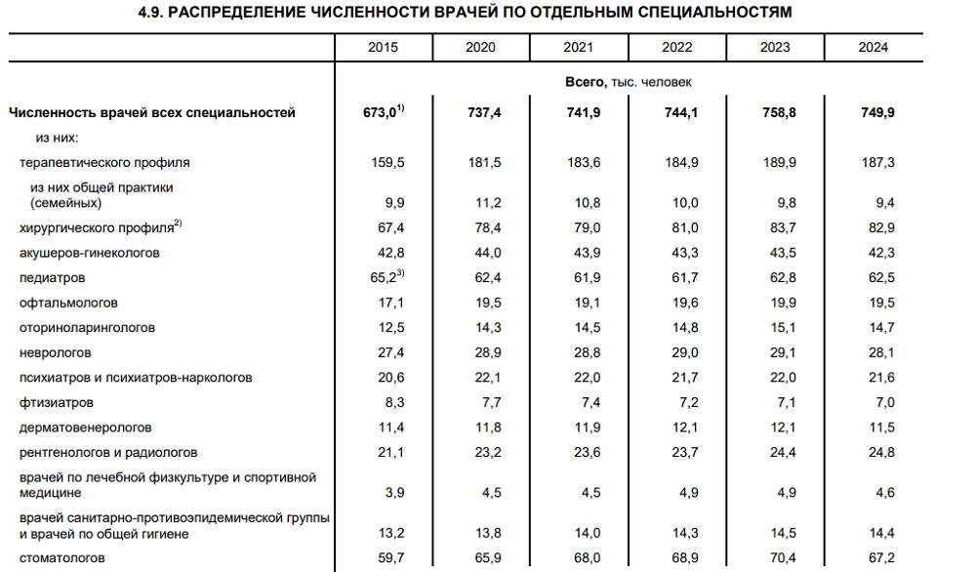Источник: Росстат
Одновременно с этим в стране наблюдается увеличение среднего возраста занятых в системе здравоохранения специалистов. По данным статистического наблюдения, всего за год этот показатель вырос с 44,5 года до 44,6 года. В частности, выросла численность работников в возрасте 50—54 лет — с 13,7 до 14,1%. При этом произошло уменьшение численности занятых в системе здравоохранения в возрастных группах 25—29 лет и 30—34 года.
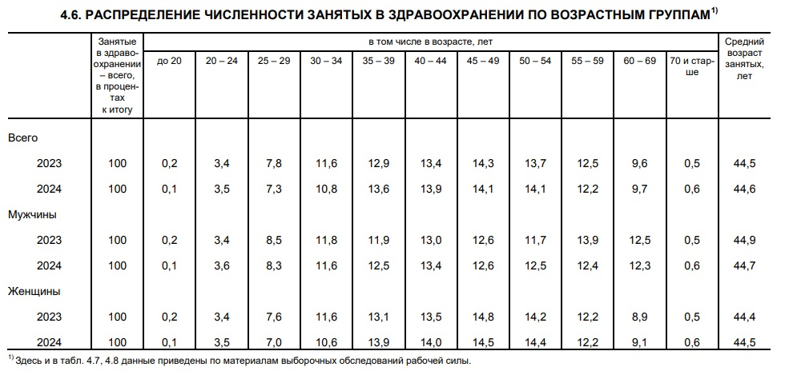Источник: Росстат
Как сообщали ранее в Минтруда РФ, средний возраст работников здравоохранения составляет 44,5 года, что выше показателей в других отраслях (42 года). Сейчас почти 43% медработников — люди старше 50 лет. В связи с этим до 2030 года в медучреждения требуется привлечь почти 500 тыс. новых специалистов. Такие цифры приводил в марте 2025 года замминистра труда и социальной защиты РФ Андрей Пудов.
По неофициальным данным, показатель дефицита медработников составляет в среднем по стране 25,7%. При этом отмечалось, что цифры дефицита в ближайшие пять-семь лет еще больше вырастут из-за низких зарплат и недостаточного замещения медработников пенсионного возраста новыми кадрами.
В феврале 2025 года глава Минздрава РФ Михаил Мурашко говорил, что в России не хватает около 23,3 тыс. врачей и 63,6 тыс. медработников среднего звена. Он объяснял дефицит, в том числе тем, что многие врачи старшего возраста ушли из отрасли после начала пандемии COVID-19.
Динамика выглядит странной, учитывая, что с 2000 года в здравоохранении наблюдался прирост врачебных кадров. В Минздраве РФ в ответ на запрос «МВ» заявили о росте числа врачей в госклиниках.
В конце прошлого года главных врачей медучреждений Владимирский области обязали проанализировать возраст медицинских работников, эффективность выполнения ими должностных обязанностей и повышения квалификации и уменьшить количество врачей старше 56 лет. Рекомендации обеспечить перераспределение нагрузки были даны в связи с вступлением в силу закона о наставничестве для молодых специалистов, чтобы разделить ставки и обеспечить им рабочие места. Эти меры призваны обеспечить формирование кадрового потенциала из числа врачей и среднего медперсонала, говорится в ответе Минздрава Владимирской области на запрос «МВ».
На фоне кадрового дефицита в здравоохранении России продолжает увеличиваться набор в вузы по медицинским специальностям. В прошлом году поставлены рекорды по выпуску ординаторов, специалистов с высшим и средним медицинским образованием. Одновременно с этим растет спрос на вахтовиков — в 2025 году в России направлено на работу вахтовым методом 2687 врачей. Такие данные приводила вице-премьер РФ Татьяна Голикова на заседании межведомственной рабочей группы по восстановлению рынка труда.
https://medvestnik.ru/content/news/v-rossii-za-god-rezko-snizilos-chislo-terapevtov-hirurgov-akusherov-i-oftalmologov.html

